23.05.24

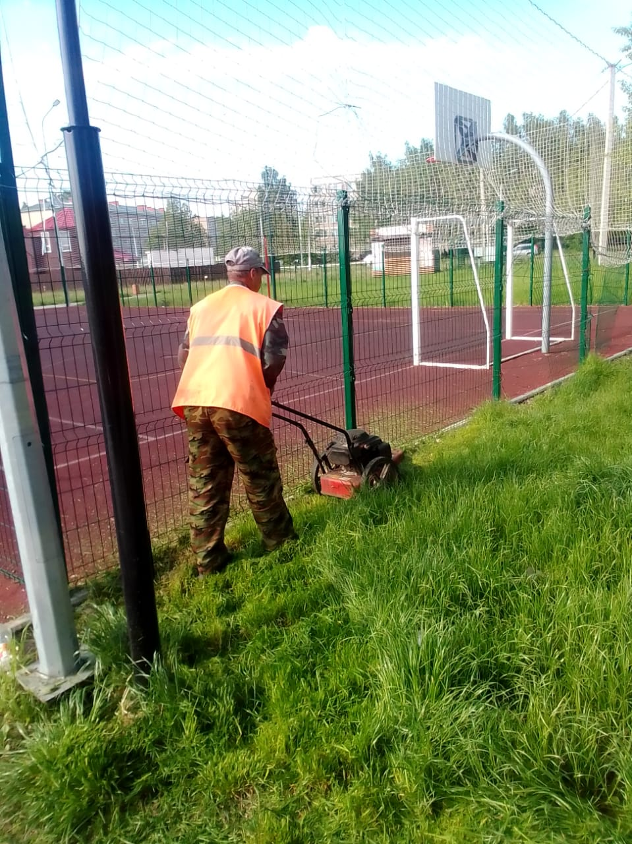

Окос травы "Старт Парк"

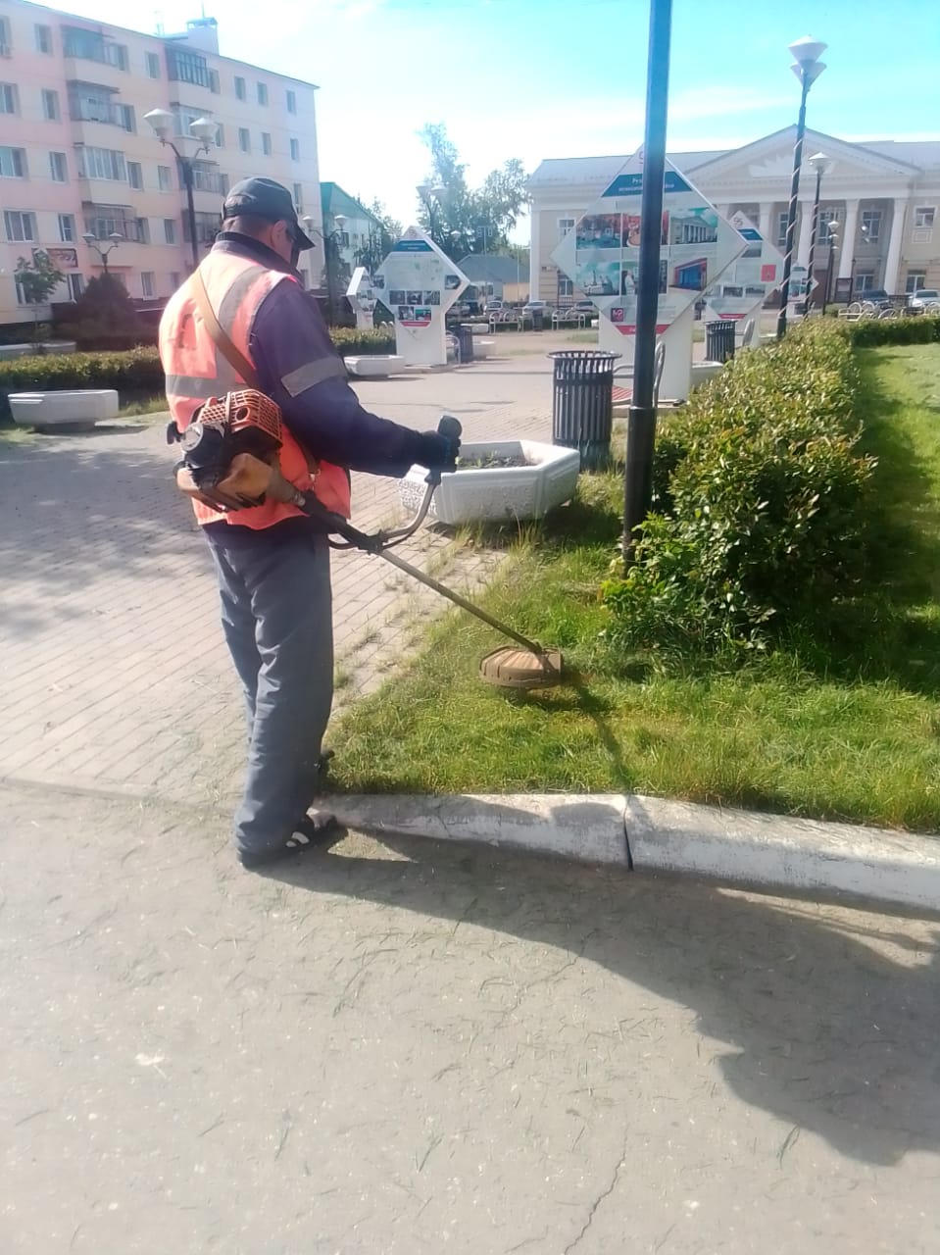

Окос травы клуб Ухтомского и уборка.

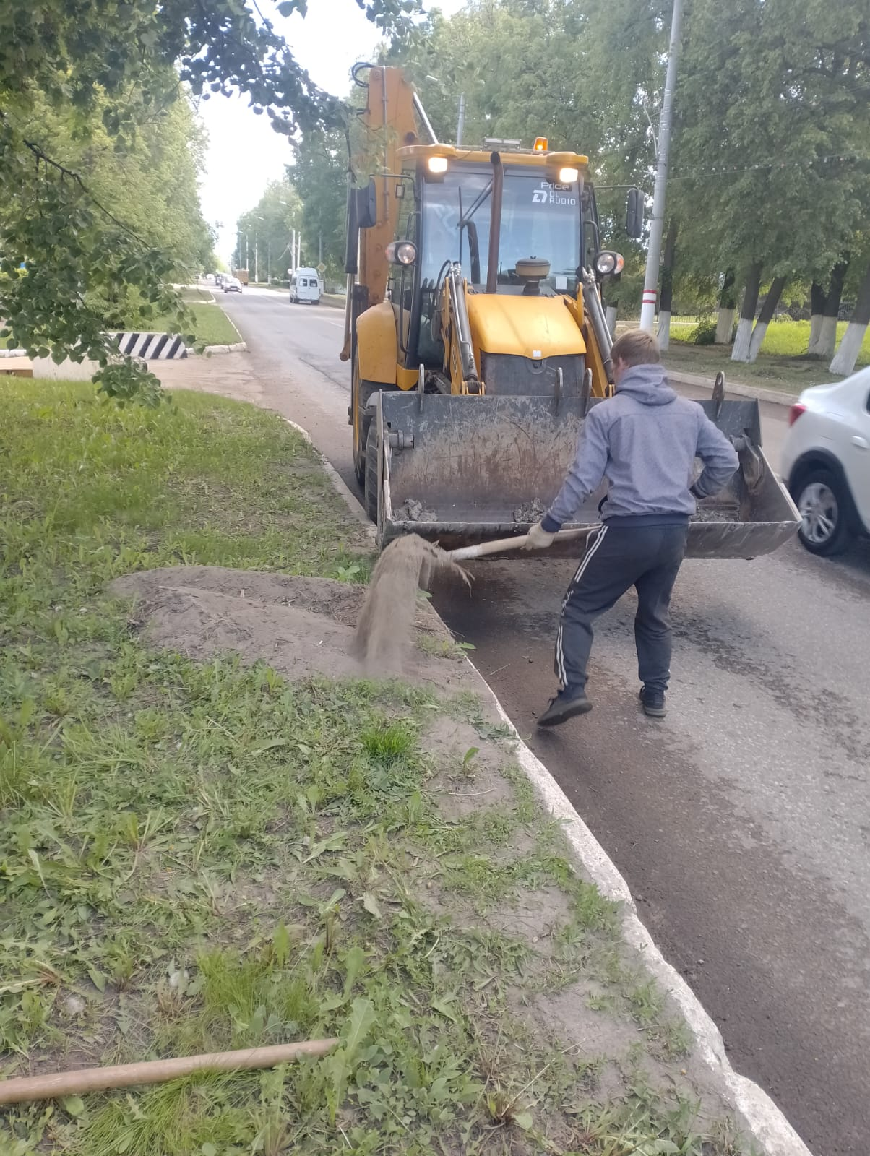

Уборка смета по ул. Карла Маркса

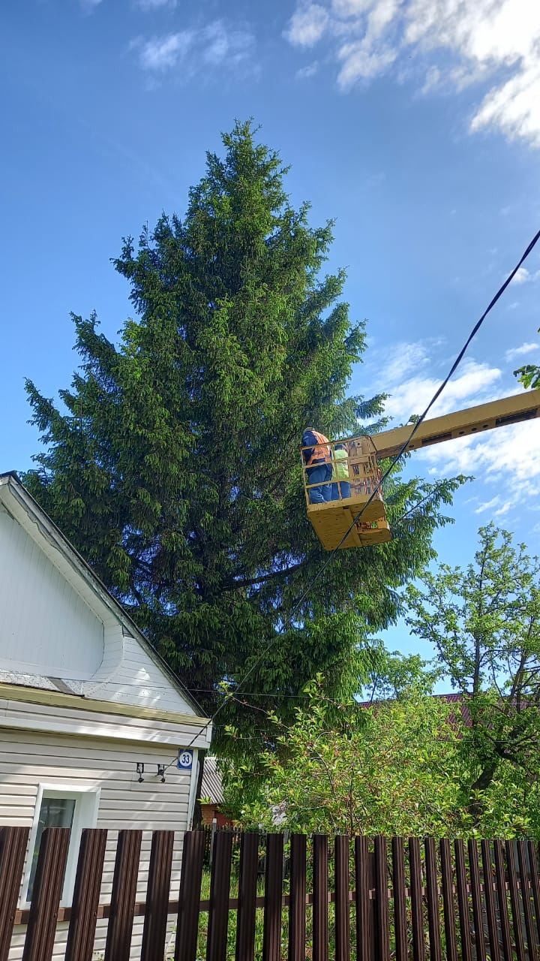

ул. Маяковского обрезка веток ёлки

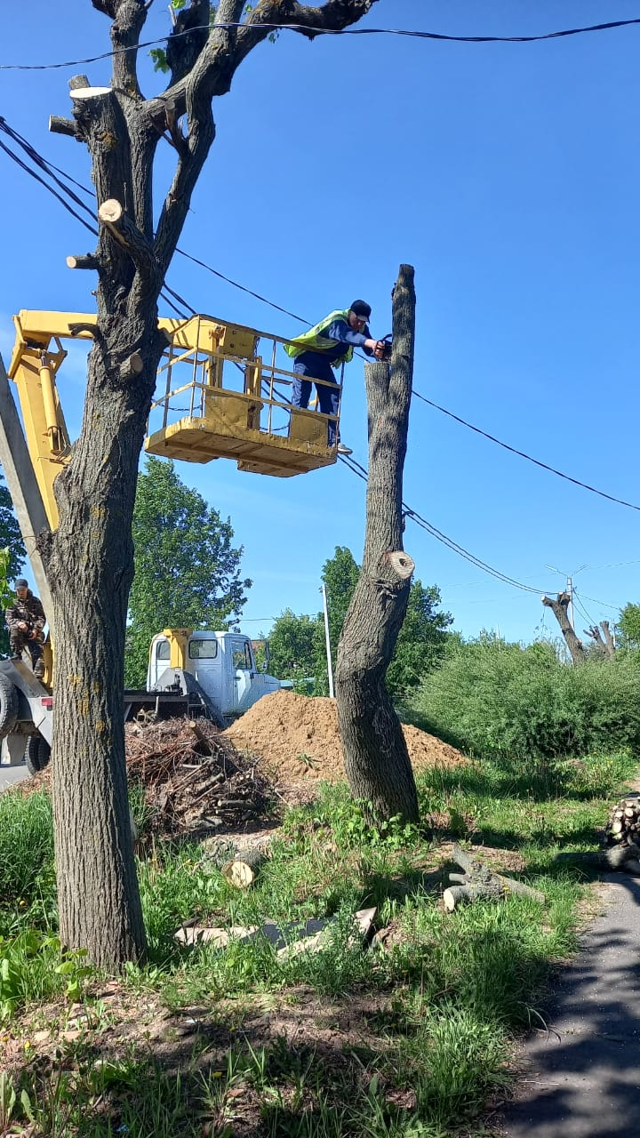

Спил аварийного дерева

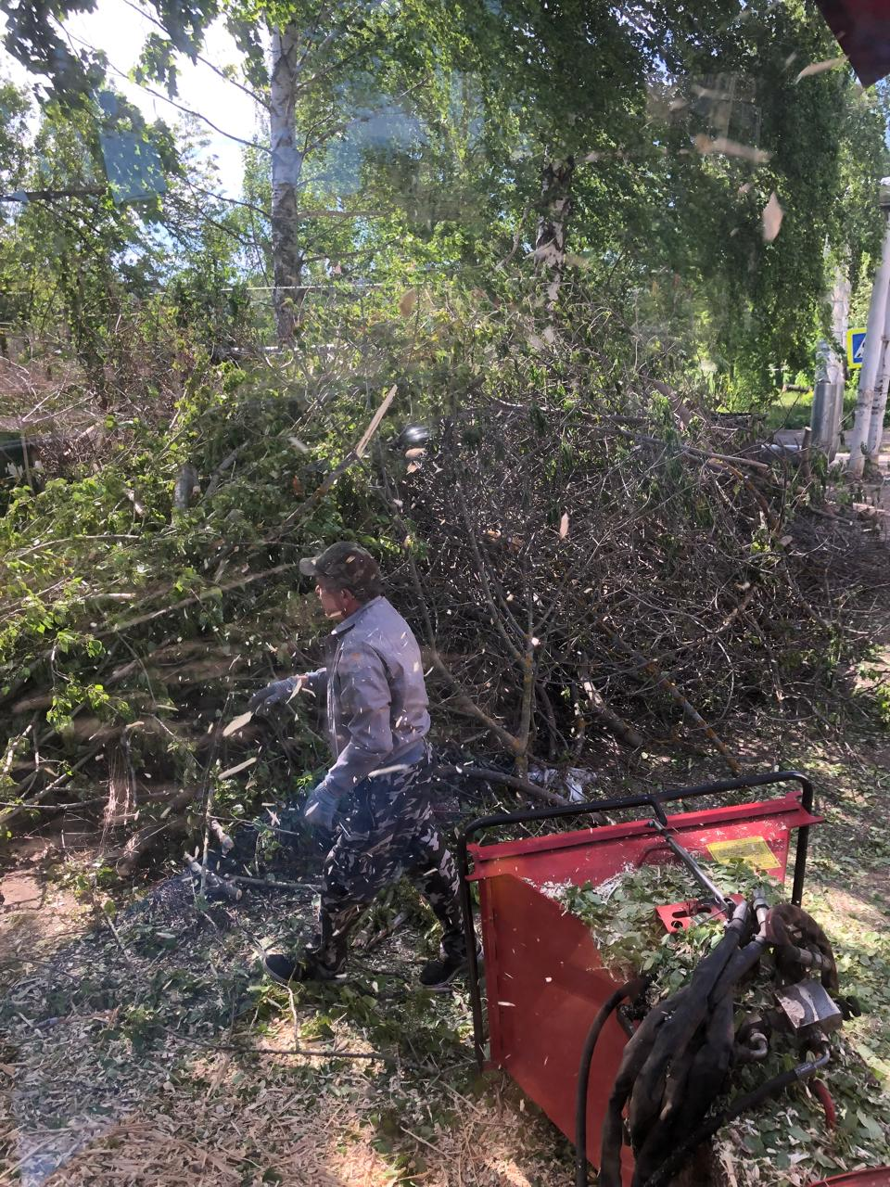

ул. Солнечная дробление кустов

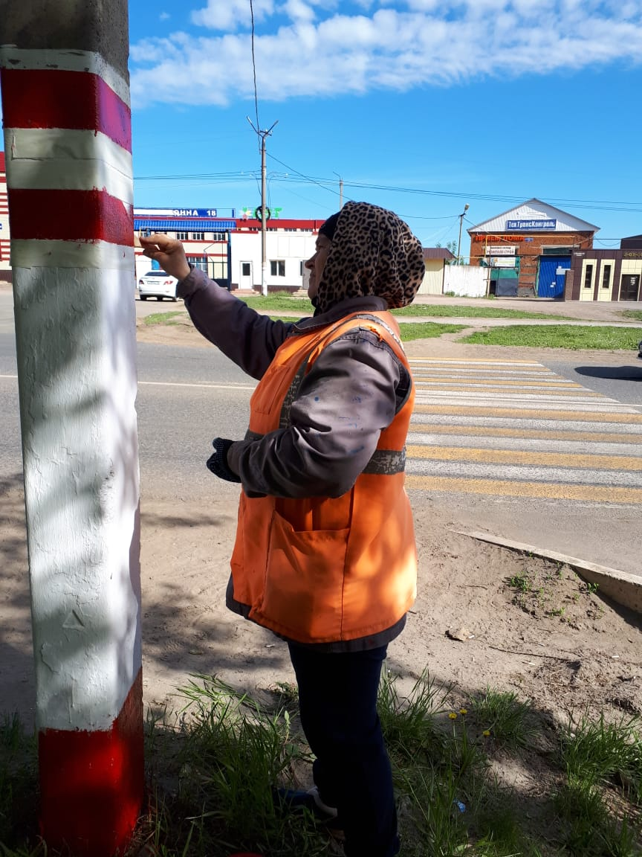

Ул карла Маркса. столбы